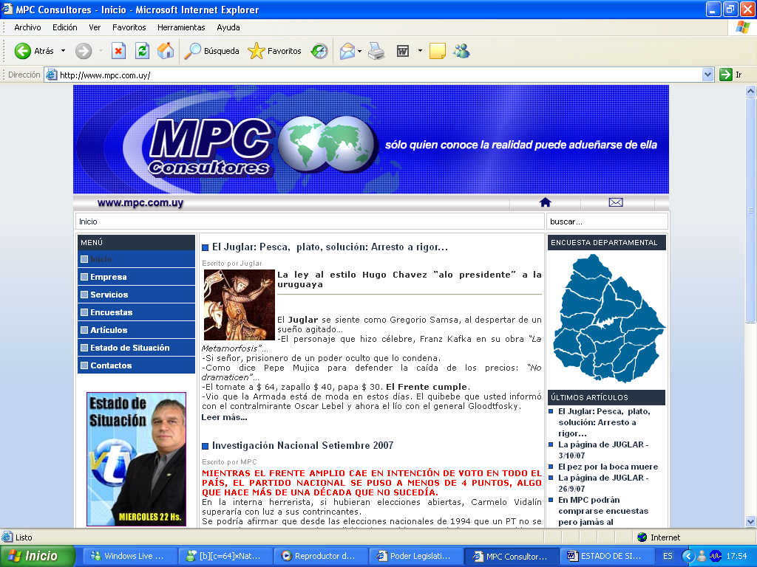
INVESTIGACIÓN
MPC
DE OPINIÓN PÚBLICA
San José
Abril 2024

FICHA TÉCNICA
Encuesta probabilística de hogares realizada con el sistema SED (exclusivo de MPC) en la capital departamental y en los cuatro municipios del departamento de San José.
Tamaño de la muestra: 800 entrevistas en modo telefónico.
Margen de error esperado: +- 4%.
Realizada entre el 13 y el 18 de abril 2024

San José de Mayo
- GESTIÓN INTENDENTE DEPARTAMENTAL CRA. ANA BENTABERRI.

Concepto | Porcentaje
Satisfactoria | 74%
Regular | 16%
Insatisfactorio | 4%
No sabe | 6%

- INTENCIÓN DE VOTO ELECCIÓN NACIONAL.

Concepto | Porcentaje
F. Amplio | 30%
P. Nacional | 26%
P. Colorado | 7%
C. Abierto | 6%
Otros | 3%
Ninguno | 5%
No sabe | 23%

- INTERNA NACIONALISTA A DIPUTADOS.

Concepto | Porcentaje
R. Bacigalupe | 25%
C. D. Camy | 18%
S. Valverde | 17%
Otros | 13%
No sabe | 27%

- INTENCIÓN DE VOTO ELECCIÓN DEPARTAMENTAL.

Concepto | Porcentaje
P. Nacional | 38%
F. Amplio | 24%
Otros | 2%
Ninguno | 3%
No sabe | 33%

Libertad
- GESTIÓN ALCALDE MPAL. SR. MATÍAS SANTOS

Concepto | Porcentaje
Satisfactoria | 63%
Regular | 15%
Insatisfactoria | 13%
No sabe | 9%

- GESTIÓN IDSJ EN SERVICIOS.

Concepto | Porcentaje
Satisfactoria | 80%
Regular | 15%
Insatisfactoria | 2%
No sabe | 3%

- GESTIÓN IDSJ EN OBRAS.

Concepto | Porcentaje
Satisfactoria | 45%
Regular | 36%
Insatisfactoria | 7%
No sabe | 12%

- GESTIÓN IDSJ EN CALLES.

Concepto | Porcentaje
Satisfactoria | 28%
Regular | 31%
Insatisfactoria | 41%
No sabe | 0%

- INTENCIÓN DE VOTO ELECCIÓN NACIONAL.

Concepto | Porcentaje
P. Nacional | 31%
F. Amplio | 29%
P. Colorado | 7%
C. Abierto | 3%
Otros | 3%
Ninguno | 5%
No sabe | 22%

- INTERNA NACIONALISTA A DIPUTADOS.

Concepto | Porcentaje
S. Valverde | 62%
D. Hornos | 13%
R. Bacigalupe | 8%
C. D. Camy | 4%
Otros | 3%
No sabe | 10%

- INTENCIÓN DE VOTO ELECCIÓN DEPARTAMENTAL.

Concepto | Porcentaje
P. Nacional | 37%
F. Amplio | 23%
Otros | 1%
Ninguno | 3%
No sabe | 36%

Ciudad del Plata
- GESTIÓN ALCALDE MPAL. SRA MARIANITA FONSECA.

Concepto | Porcentaje
Satisfactoria | 60%
Regular | 17%
Insatisfactoria | 9%
No sabe | 14%

- GESTIÓN IDSJ EN SERVICIOS.

Concepto | Porcentaje
Satisfactoria | 72%
Regular | 21%
Insatisfactoria | 5%
No sabe | 2%

- GESTIÓN IDSJ EN OBRAS.

Concepto | Porcentaje
Satisfactoria | 41%
Regular | 36%
Insatisfactoria | 8%
No sabe | 15%

- GESTIÓN IDSJ EN CALLES.

Concepto | Porcentaje
Satisfactoria | 31%
Regular | 47%
Insatisfactoria | 21%
No sabe | 1%

- INTENCIÓN DE VOTO ELECCIÓN NACIONAL.

Concepto | Porcentaje
F. Amplio | 32%
P. Nacional | 23%
P. Colorado | 7%
C. Abierto | 5%
Otros | 3%
Ninguno | 5%
No sabe | 25%

- INTERNA NACIONALISTA A DIPUTADOS.

Concepto | Porcentaje
D. Hornos | 55%
S. Valverde | 20%
Otros | 8%
No sabe | 17%

- INTENCIÓN DE VOTO ELECCIÓN DEPARTAMENTAL.

Concepto | Porcentaje
P. Nacional | 34%
F. Amplio | 32%
Otros | 1%
Ninguno | 5%
No sabe | 28%

